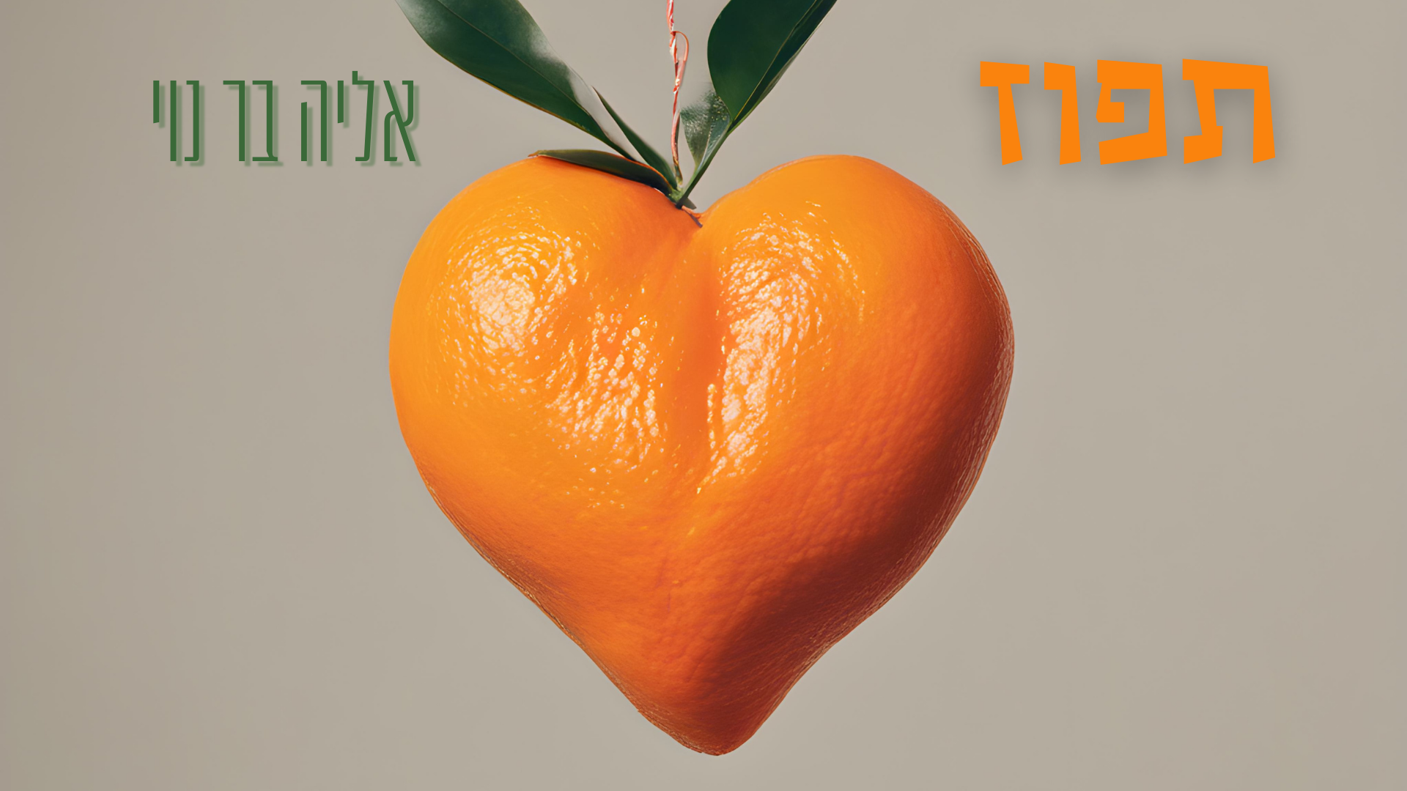
אליה בר-נוי
״תפוז״
הפקה מוזיקלית: ברונו גרייף, מילים ולחן: אליה בר-נוי
התאהבתי חזק. זה גרם לי לכתוב שיר אהבה אופטימי, עם תקווה לאהבה. השיר ״תפוז״ ליווה את הסיפור שלנו שלאחר כתיבתו התארך והתמשך. מה קרה בסוף אתם שואלים? אני לא יכולה לגלות אבל השארתי כמה רמזים בסוף השיר.
סינגל שני מתוך אלבום שני.
מוקדש לתפוז האמיתי,
ליותם חיים ז״ל ולמשפחת ביבס.

ניתן למצוא אותי גם ב:
עמוד אינסטגרם דף אמן בפייסבוק TikTok
Spotify Apple Music Youtube
Tiktok
פרטים ליצירת קשר: eabr333@gmail.com 054-7897072

